# Manual do PDSOE – Progress Developer Studio – OpenEdge

1. Abrir o PSDOE dentro da Pasta “C:\ProgramData\Microsoft\Windows\Start Menu\Programs\Progress\OpenEdge 12.8 (64-bit)\Developer Studio 12.8 (64 bit)” – Workspace pode ser informado C:\Work\Developer Studio 12.8\workspace

2. É possível importar o projeto da pasta d:\Sistema\trunk como nome do projeto trunk. Caso queira fazer em outra pasta de trabalho, deverá presseguir desta maneira: Na Aba Project, clicar com botão direito New Project, selecionar Openedge Project

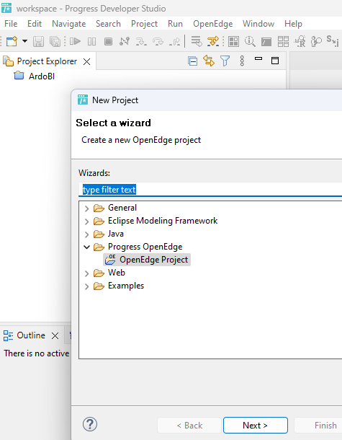

3. Selecionar Client, AppBuilder, Não selecionar Use default location, em location clicar em Browse. Selecionar a pasta d:\Sistema\trunk , clicar em Selecionar e informar Project Name trunk

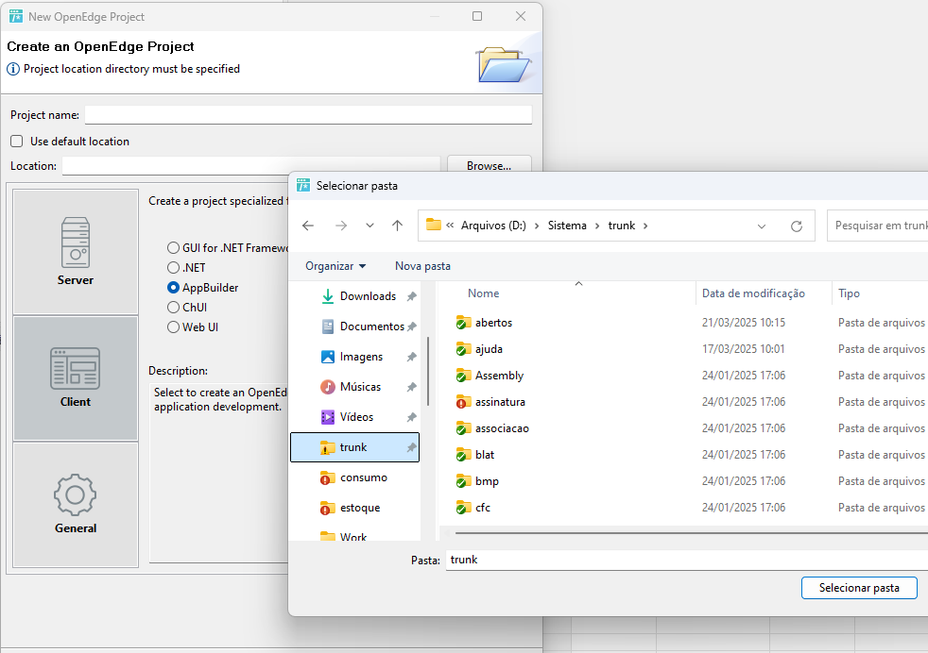

4. Clicar em Next, Selecionar Project Layout “Use separate source and r-code directories, Não selcionar source directory, dixar somente r-code directory. Clicar em finish e Ir em Project, Clean...

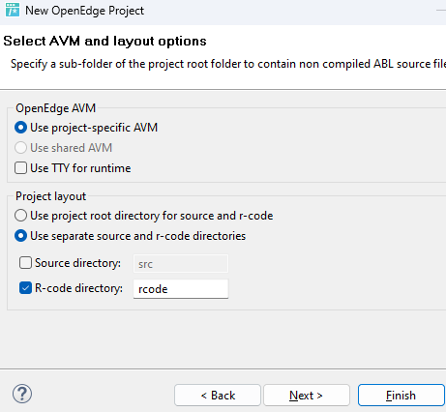

FAQ -

1. Quando mensagem de Appl Builder has been stopped

Clicar com botão direito no projeto e em Progress OpenEdge, Restart Openedge AVM…

Se não resolver feche o openedge studio e abra novamente.

2. Sempre que copiar uma pasta para dentro de trunk, ou adicionar um arquivo, ir Em Project e selecionar Clean…

3. Verificar sempre a perspectiva ativa, sempre selecione a perspectiva Openedge AppBuilder lá em cima no canto direito;

4. Adicionar a pasta d:\sistema\trunk\web no propath, e omais que for preciso (swfw, web):

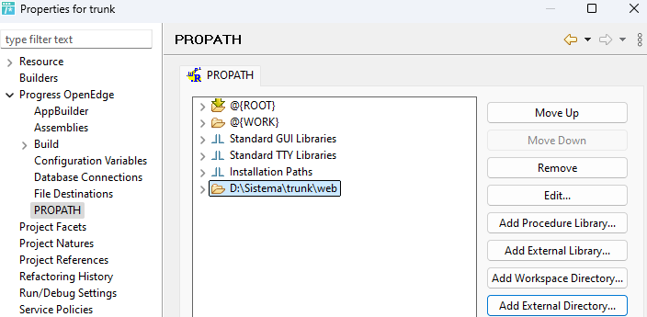

5. Conexão base de dados:

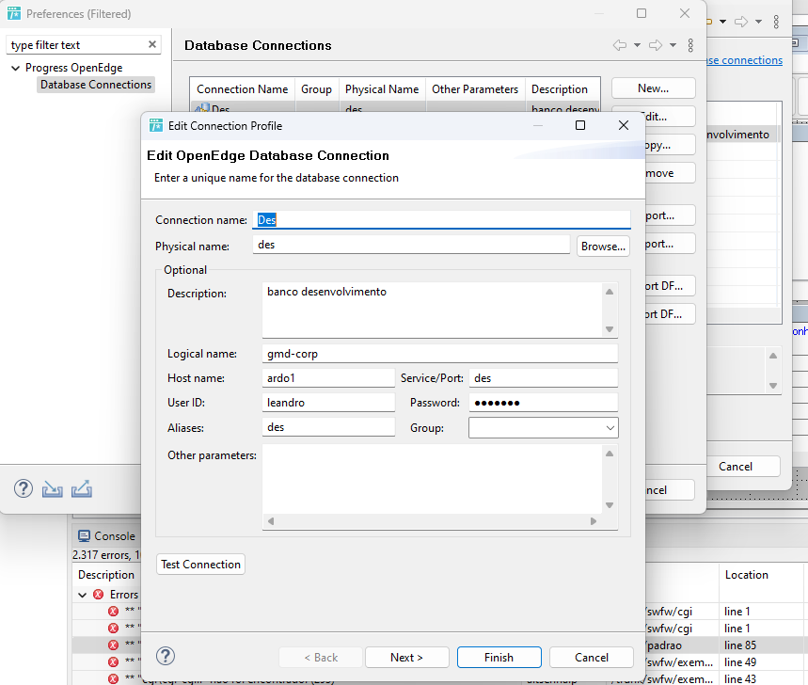

6. Arquivo Assembly está em uma pasta separada do projeto trunk, entra em project properties, Progress Openedge, Assemblies, desmarca Ise default location e informa a pasta d:/Sistema/trunk/Assembly

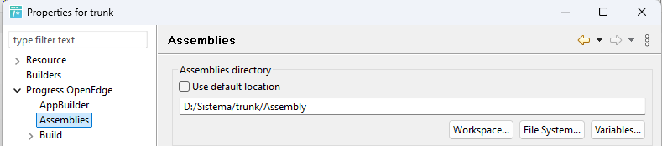

7. Debug

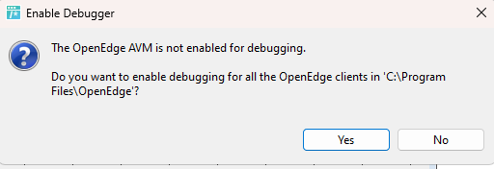

Para ativar a função de debugar no PDSOE inicie o cmd como administrador vá a pasta raiz do sistema com cd\ e depois cd\Program Files\OpenEdge\bin depois proenv e então utilize os seguintes códigos:

proDebugEnable -enable-all e proDebugEnable -disable-all para respectivamente habilitar e desabilitar o debuging.

